8.04.2020 Тема: «Передача и ловля мяча с отскоком от пола»

На прошлом уроке вы выяснили, сто есть основная игра, где применяется передача мяча от груди партнеру. Давайте вспомним, какая это игра. Для этого отгадаем загадку
Мячик звонко бьем об пол, значит, это …

Прочитайте, как выполняется передача с отскоком от пола (внимательно рассматриваем рисунок)

Передача с отскоком от пола
Применяется эта передача обычно тогда, когда защитник блокирует направления других видов передач. Надо просто ударить мячом в пол, чтобы он отскочил к партнеру, вместо того чтобы послать ему мяч прямо (рис. 39). В исходном положении при этой передаче мяч должен удерживаться достаточно низко, так как высокое положение мяча увеличивает его путь, что дает защитнику больше времени для перехвата. Этот тип передачи требует большего контроля мяча кончиками пальцев по сравнению с прямыми передачами.
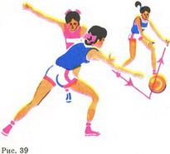

Попробуйте выполнить сначала подводящее упражнение – удары мяча двумя руками об пол, а уже затем в парах потренируйтесь в передачи мяча с отскоком.
Давайте закрепим полученные знания (устно, проговариваем):
- В какой игре используется прием передачи мяча с отскоком от пола?
- Как должен удерживаться мяч при передачи?

